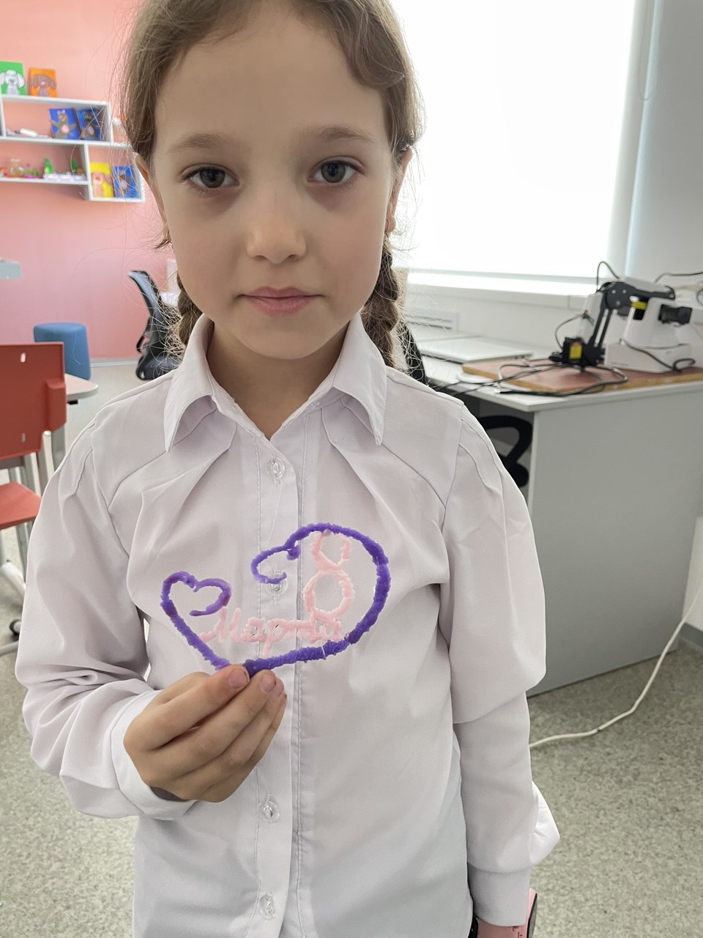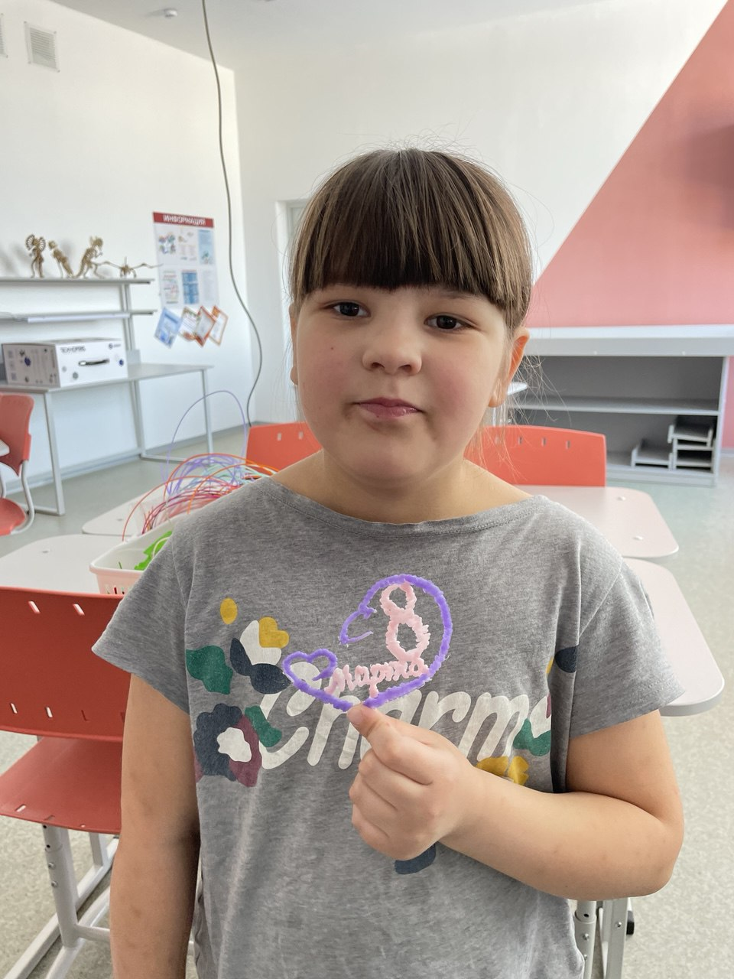
4 марта в центре образования «Точка роста» юные творцы из кружка «Объёмное моделирование 3 D-ручкой» сотворили трогательные подарки для мам к 8 марта.
Ведь именно такие, казались бы, незначительные детали, созданные с любовью, приносят в дом настоящее тепло и уют. Оригинальные магниты- сердечки, словно маленькие послания нежности, украсят холодильник и будут согревать мамино сердце.
На занятии ребята не только освоили азы работы с 3D-ручкой, но и развили мелкую моторику, глазомер, чувство прекрасного. А самое главное-они научились аккуратности, терпению и умению доводить начатое дело до конца.

